# 实验三 引入一个工程

在很多时候，我们可能需要加入一个别人开发的工程至Eclipse来运行、修改，这里我们介绍Eclipse如何加入已有工程。

首先，我们把该工程目录拷贝至我们的默认workspace，也就是之前我们建立的javaee_jsp目录（如图 1所示）。此步骤不是必须的，也就是说要加入Eclipse的工程，可以放置在本地硬盘的任何地方。

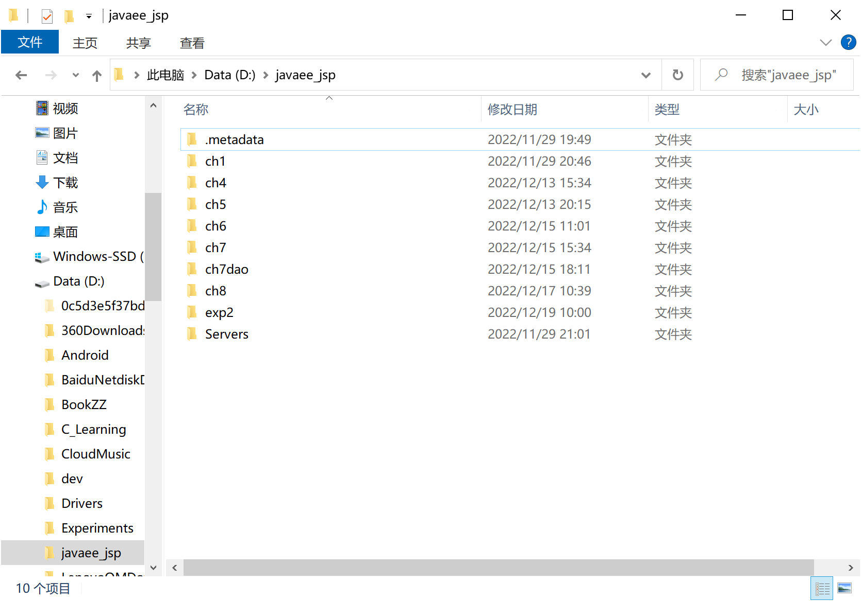

图1 所示。

第二步，要在Eclipse中加入该工程。点击菜单File->Import，如图 2所示。

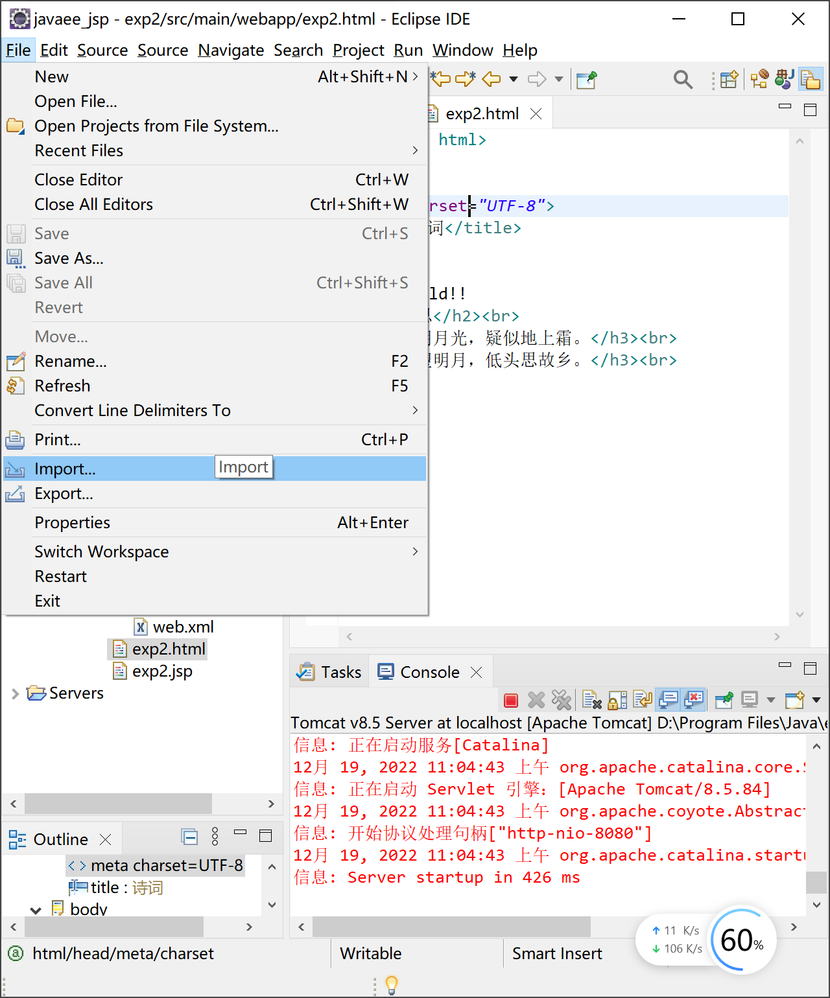

图2 点击import菜单

在弹出来的Import对话框中，General->Existing project into workspace，点击“next”按钮，如图 3所示。

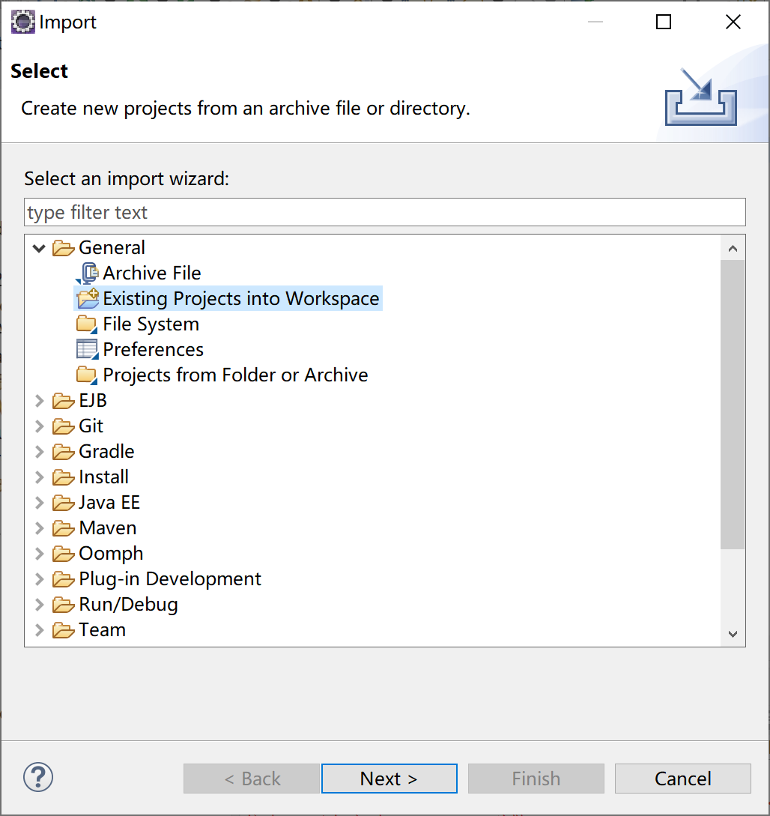

图3 选择要加入工程类型：Existing Projects into Workspace

填入要加入的工程在本地硬盘的位置，点击“Browse”按钮，选择目录之后，点击“Finise按钮”，分别如图4，图5，图6所示。

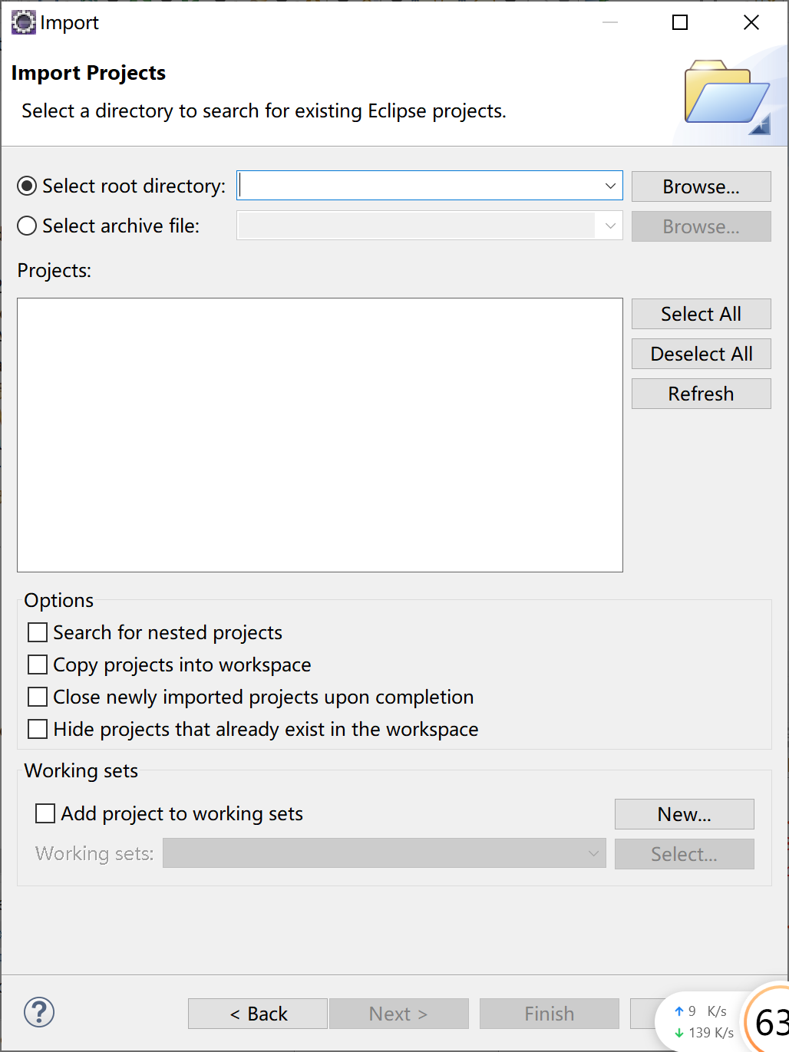

图4 选择该工程在本地硬盘的位置

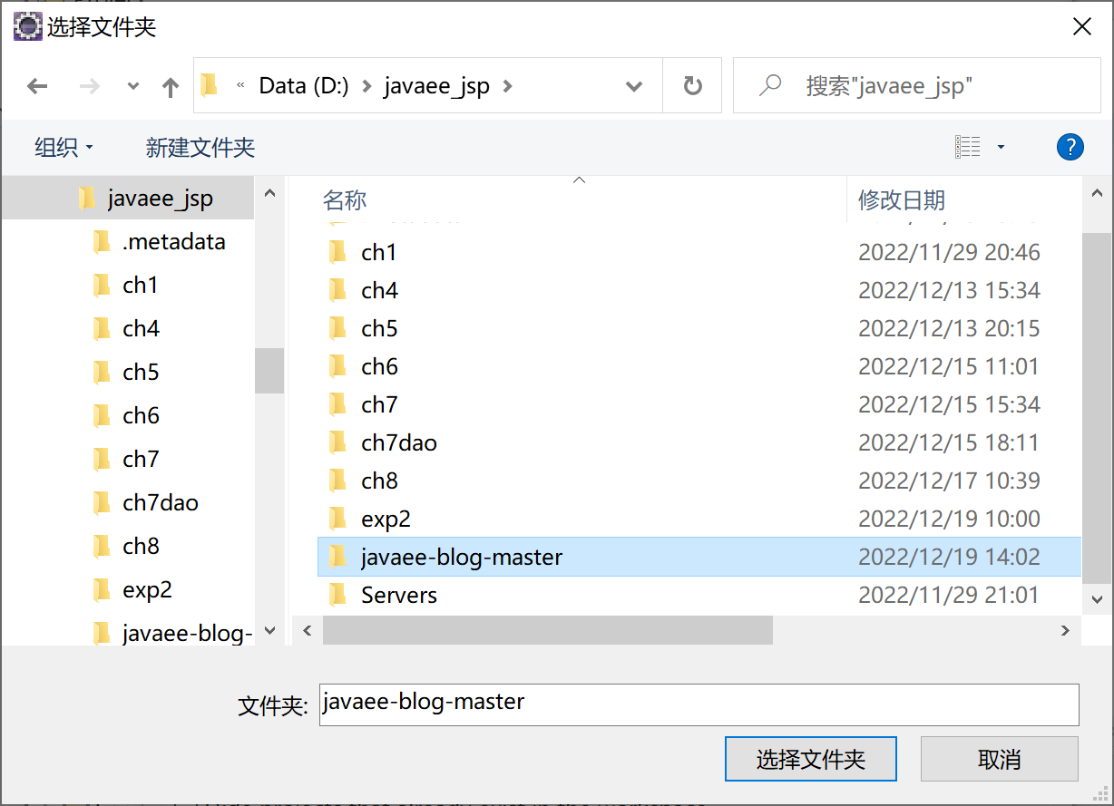

图5 浏览文件夹

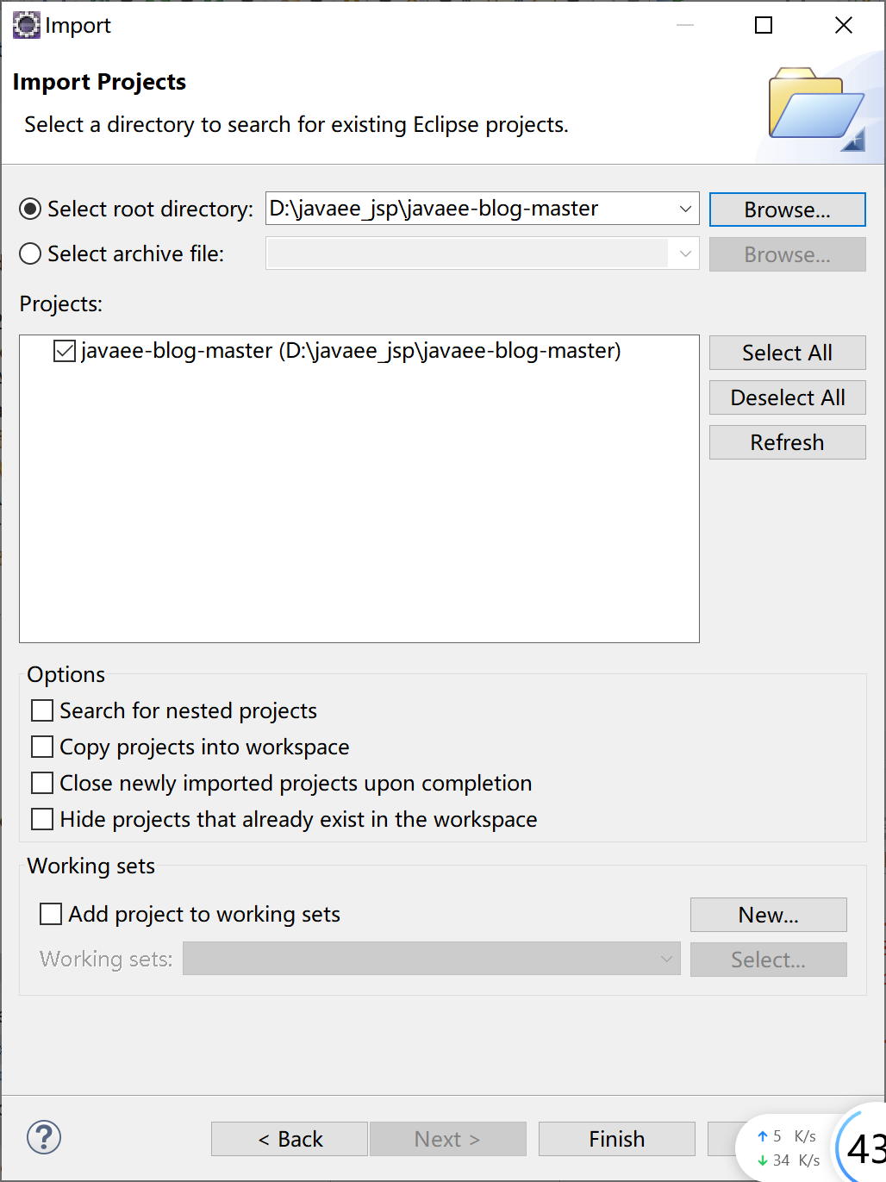

图6 选择结果

当我们看到javaee-blog-master

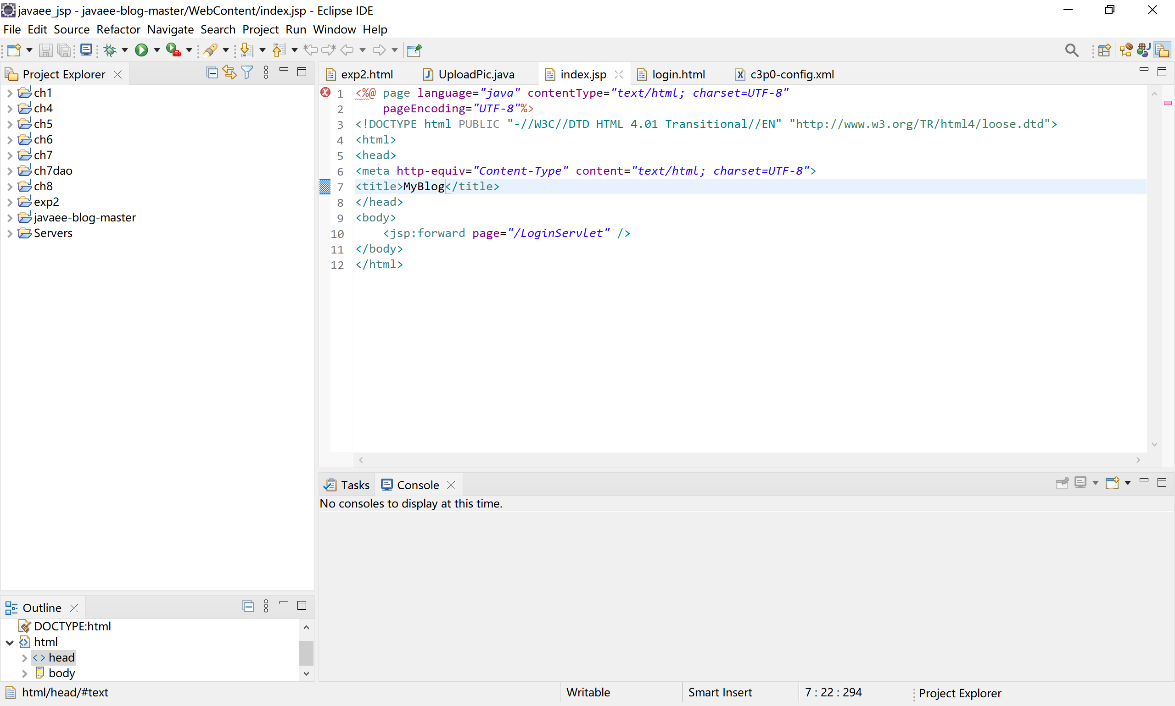

图7 工程已加入Eclipse

先别急着去运行javaee-blog-master的页面。我们先回忆一下，之前我们介绍了建立一个Eclipse工程，需要配置编译Java代码的JDK，运行页面的Tomcat服务器。那么我们要知道，这些配置信息都存放在工程目录javaee-blog-master之下，如果我们现在去运行页面，Eclipse会按照我们加入的工程的已有配置，调用该JDK、Tomcat来运行。

但是不要忘了，那是别人（工程的创建者）的机器上JDK、Tomcat的配置，不是我们的JDK、Tomcat配置。假设工程创建者使用的JDK版本为6.0（不是我们的1.8），安装位置在E盘（不是我们的D盘），那我们是不可用该设置的，否则只会让Eclipse报错。同样的，Tomcat亦然。

因此我们需要修改该工程的Build path,也就是我们本地JDK,Tomcat的配置。

具体方法如下;

在Project Explorer找到新导入的工程，点击右键->Build Path->configure build Path-》Java build Path,如图8所示。

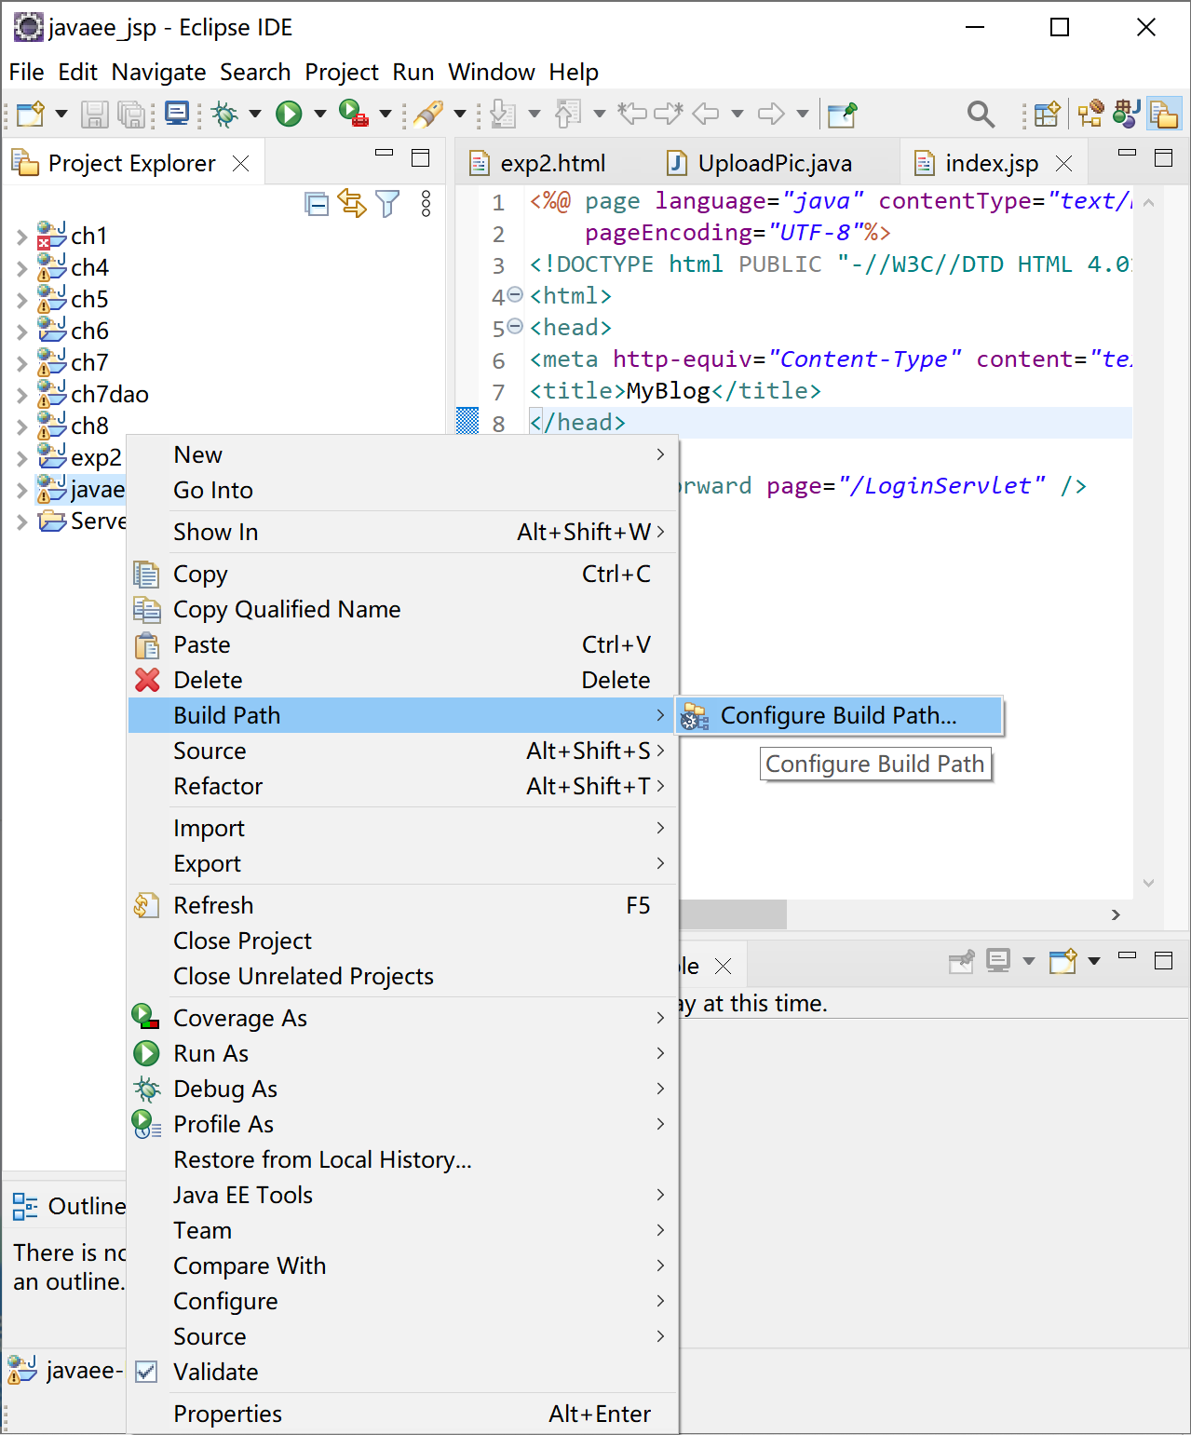

图8 修改工程属性(也可通过项目-)右键-》Properties-》Java Build Path找打)

找到Java build path，对话框右边选择Libraries,看到我们使用的库(包)所存放的位置。我们主要是修改JDK还有Tomcat,如图9所示

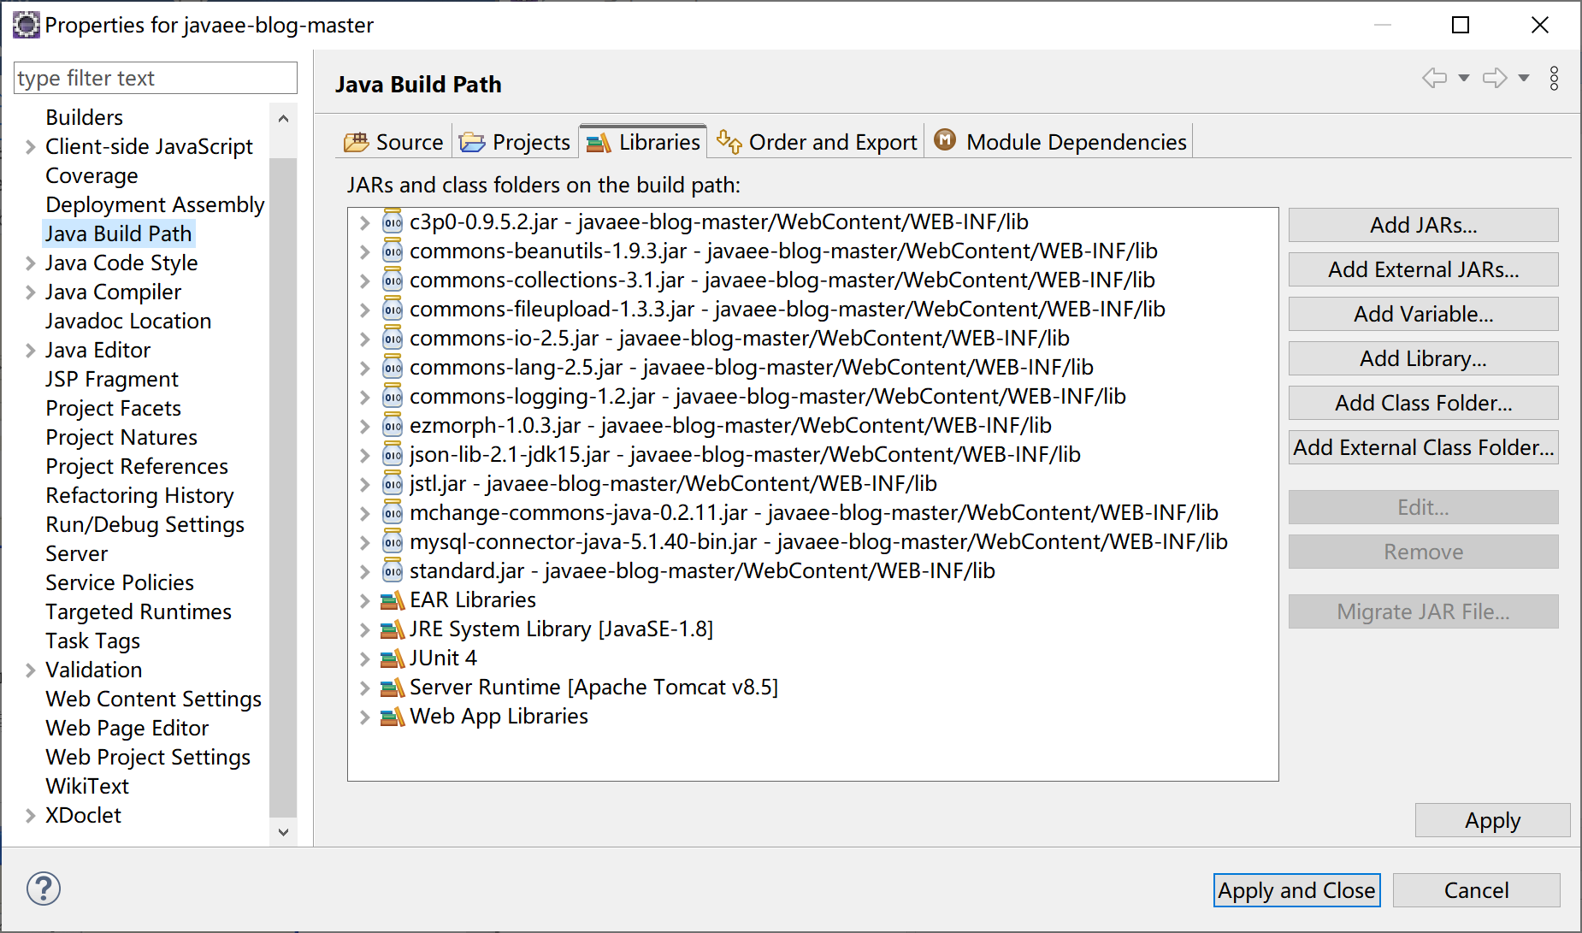

图9 修改Build Path

双击JRE System Library[JavaSE-1.8],弹出如下图10所示的对话框，选择合适的JRE项。这里选择Workspace default JRE(jre),点击Finish按钮。

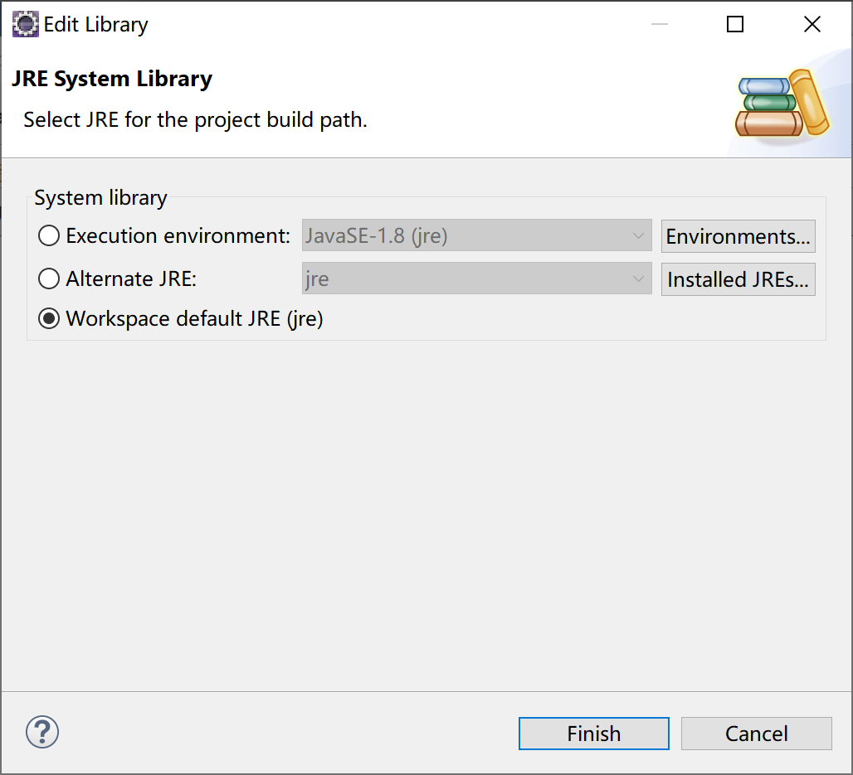

图10 选择本地工程的JRE

双击Apache Tomcat v *x*0.*x*0[Apache Tomcat v *x*0.*x*0]，弹出如下图 11所示对话框。该对话框列出了本地可以使用的Tomcat服务器，我们选择一个Apache Tomcat v8.5，点击Finish按钮。

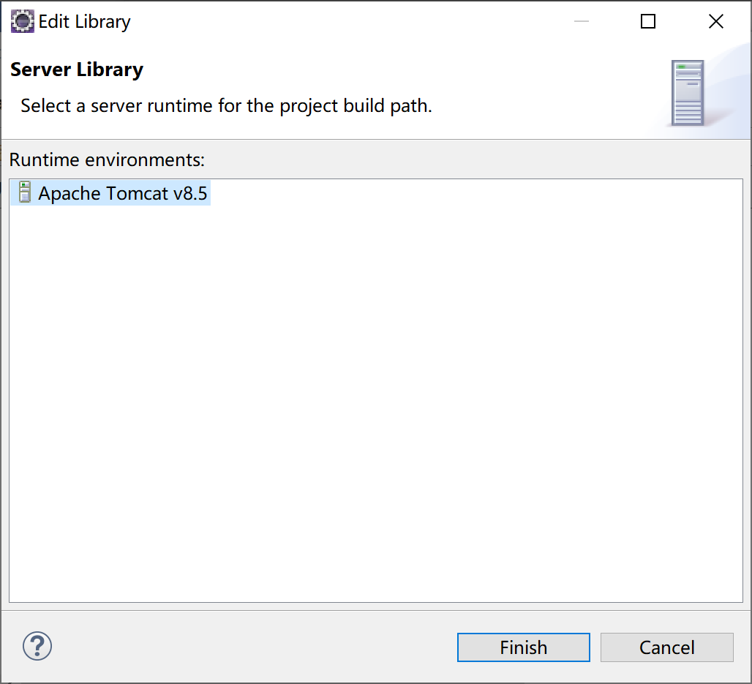

图11 选择运行该工程的本地Tomcat服务器

为此，我们现在已经把新加入的工程的build path设置成为我们本地有效的build path。

现在万事俱备，只差运行了。找到javaee-blog-master工程中的WebContent/index.jsp文件，点击右键->Run as->Run on Server，结果如下图所示。

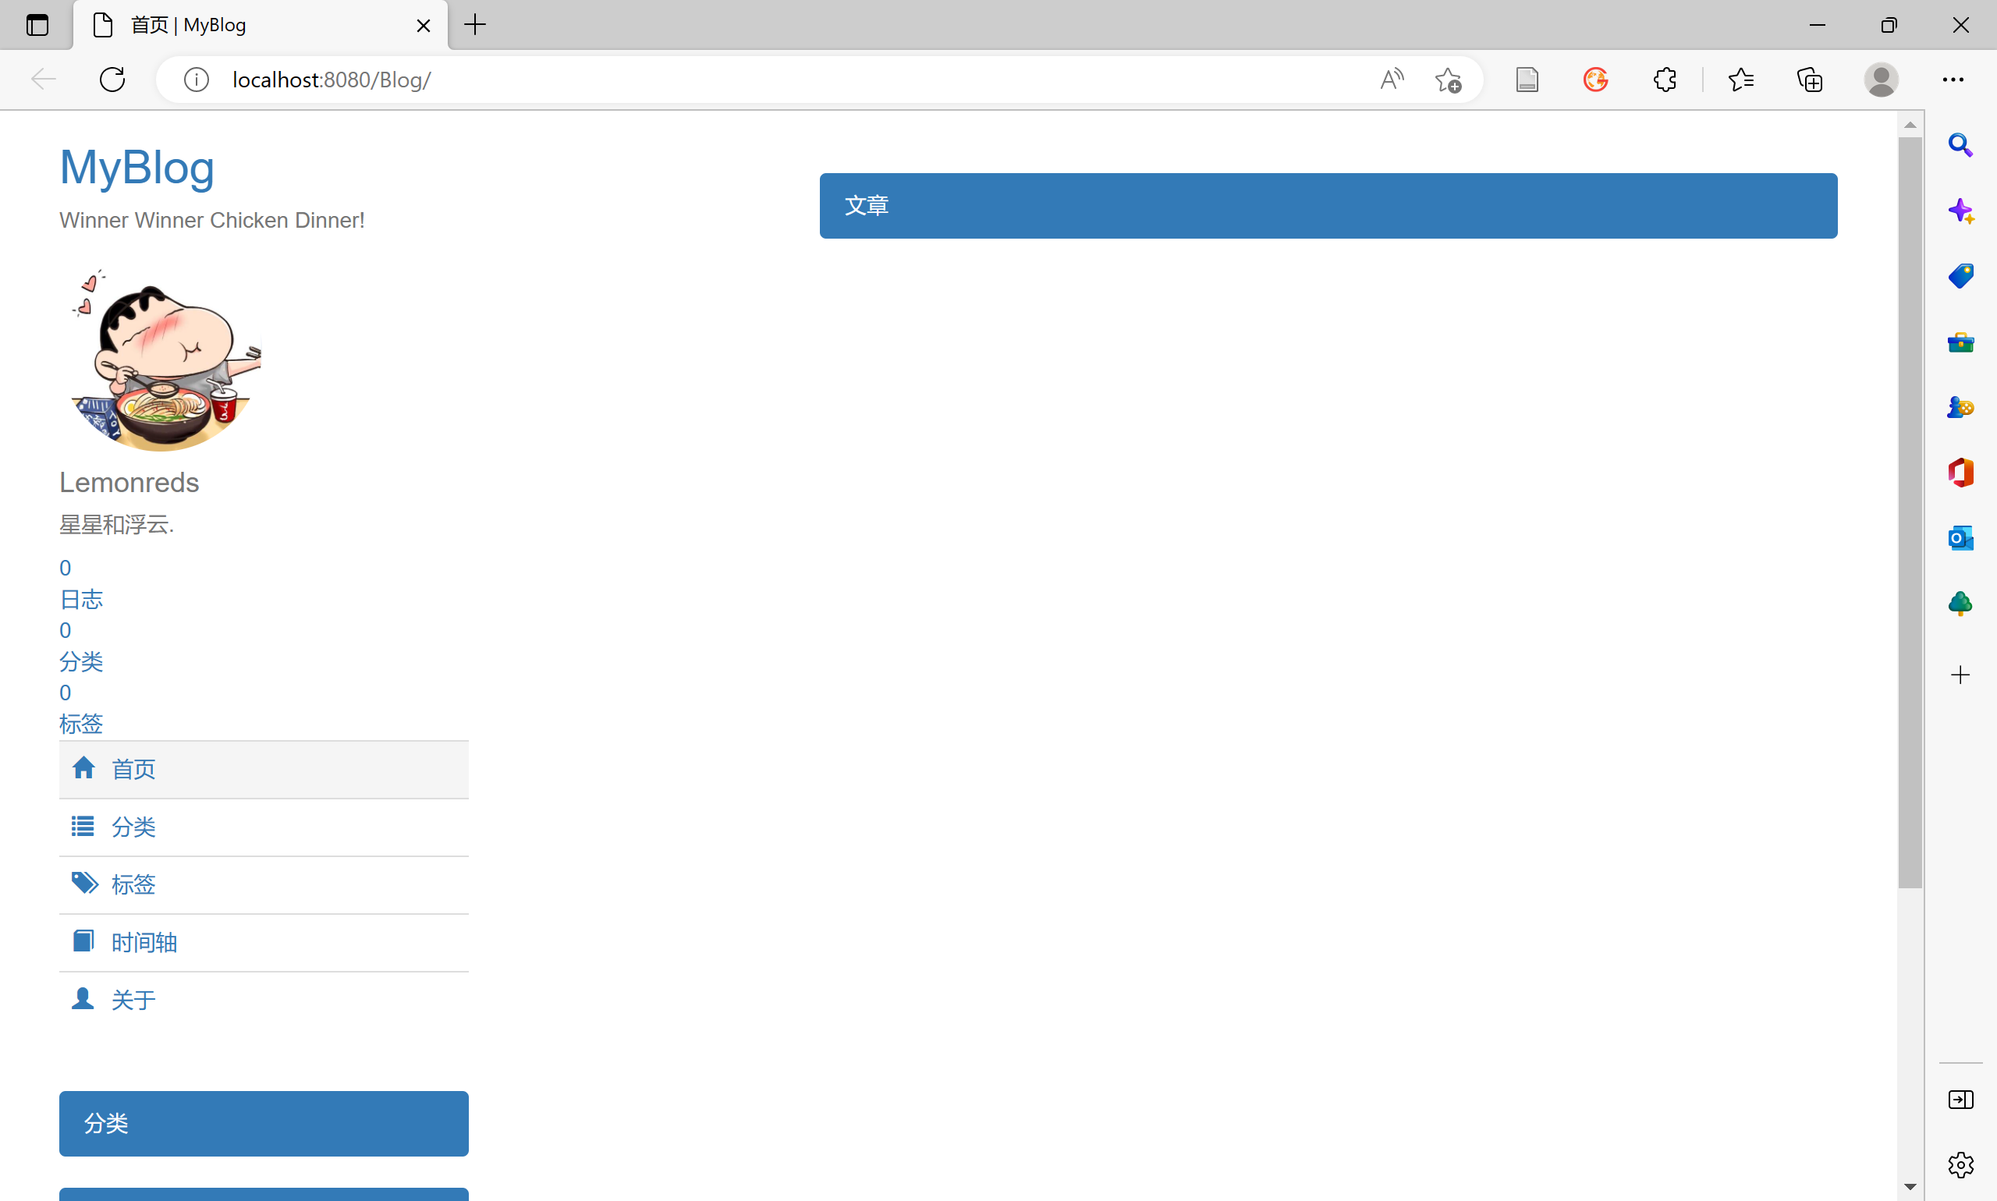

由于这个项目采用了数据库，因此还额外需要修改一下数据库的密码和用户名，以及对应的导入数据库